活動主題：辦理口腔檢查及口腔衛生教育宣導及活動
活動名稱 | 配合實施口腔檢查、衛生教育宣導並通知不良學生矯治與追蹤情形活動
活動地點 | 檢查教室
參與人員 | 學生
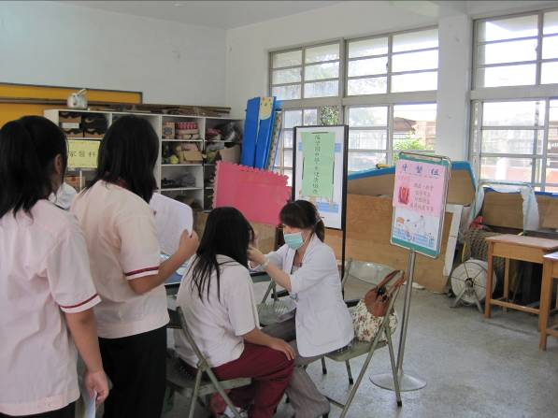 |  | 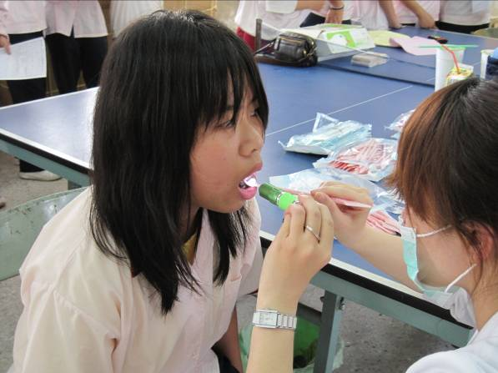
實施口腔檢查 |  | 實施口腔檢查
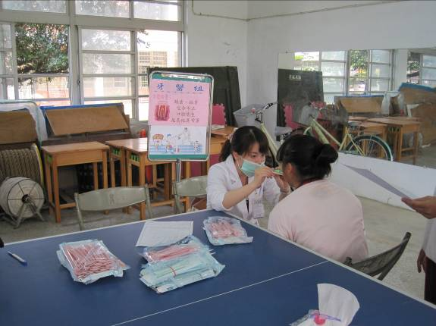 |  | 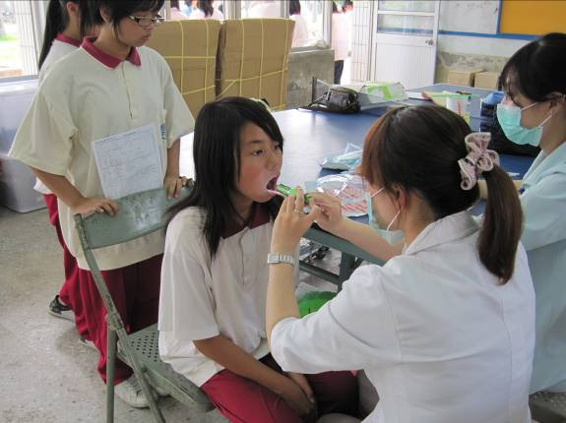
實施口腔檢查 |  | 實施口腔檢查
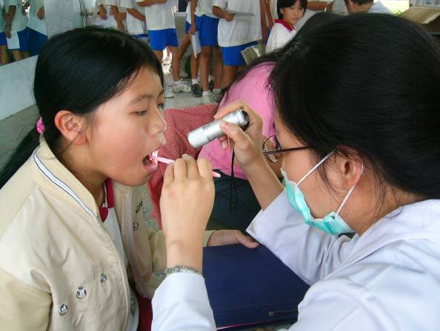 |  | 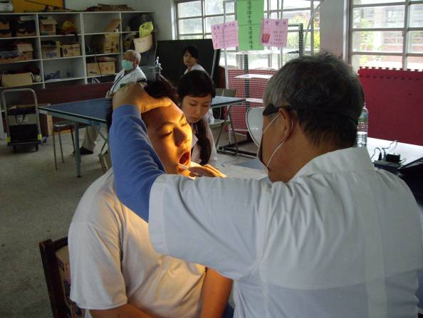
實施口腔檢查 |  | 實施口腔檢查

活動主題：辦理口腔檢查及口腔衛生教育宣導及活動

活動名稱 | 配合實施口腔檢查、衛生教育宣導並通知不良學生矯治與追蹤情形活動
活動地點 | 班級教室、健康櫥窗
參與人員 | 學生
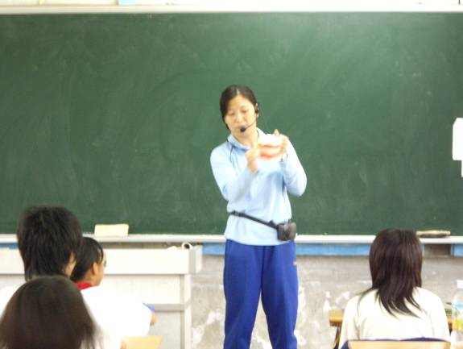 |  | 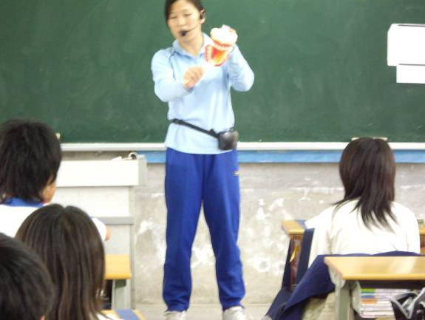
健康教師到班級進行口腔保健宣導活動，學生都能全程參與教學 |  | 健康教師到班級進行口腔保健宣導活動，學生都能全程參與教學
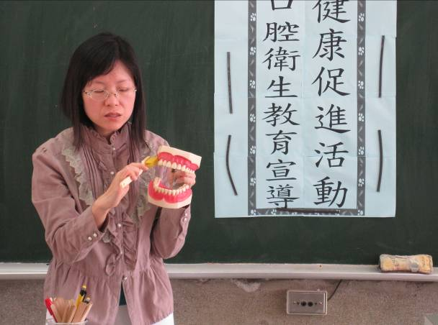 |  | 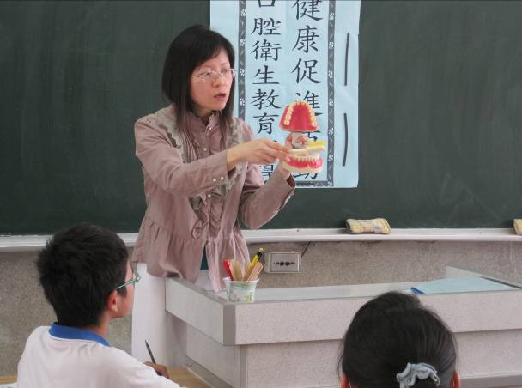
護理師到班級進行口腔保健宣導活動，學生都能全程參與教學 |  | 護理師到班級進行口腔保健宣導活動，學生都能全程參與教學
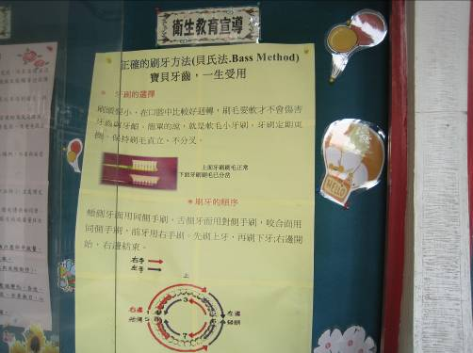 |  | 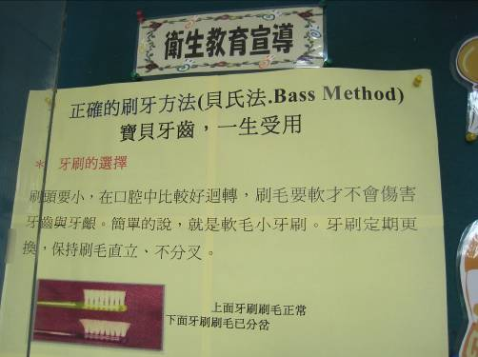
健康櫥窗宣導口腔保健的重要 |  | 健康櫥窗宣導如何好好愛護我們的牙齒

活動主題：學生於午餐後進行餐後潔牙活動情形
活動名稱 | 配合實施口腔檢查、衛生教育宣導並通知不良學生矯治與追蹤情形活動
活動地點 | 班級教室
參與人員 | 學生
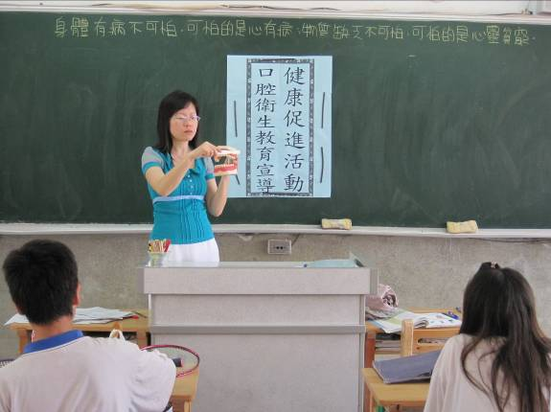 |  | 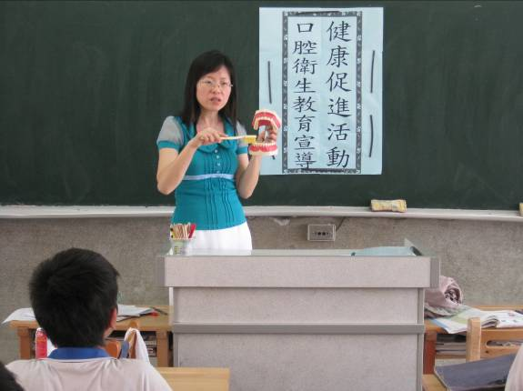
護理師到班級進行口腔保健宣導活動 |  | 護理師到班級進行口腔保健宣導活動
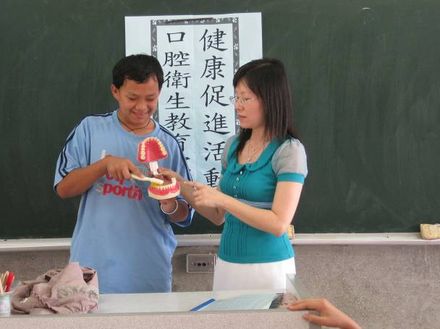
護理師到班級進行口腔保健宣導活動，學生都能全程參與教學 |  | 護理師到班級進行口腔保健宣導活動，學生都能全程參與教學
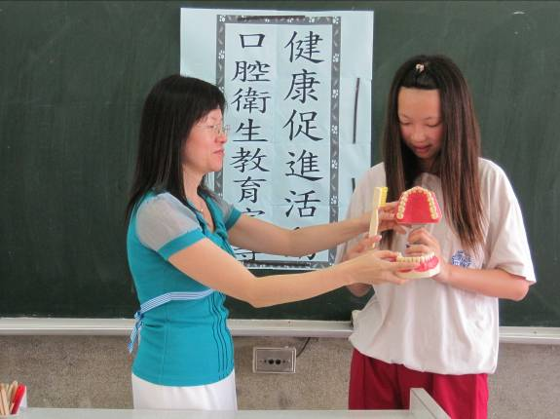 |  | 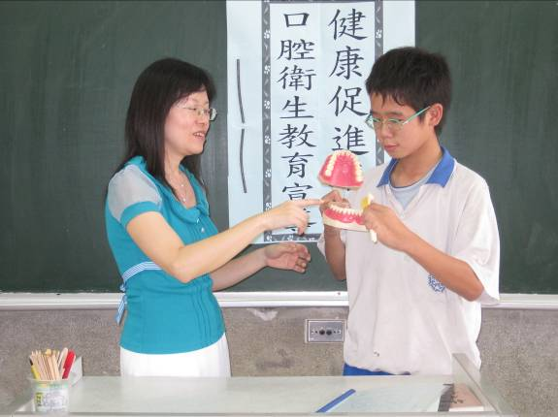
護理師到班級進行口腔保健宣導活動，學生都能全程參與教學 |  | 護理師到班級進行口腔保健宣導活動，學生都能全程參與教學

活動名稱 | 學生於午餐後進行餐後潔牙活動情形
活動地點 | 班級教室前走廊洗收手台
參與人員 | 全校師生
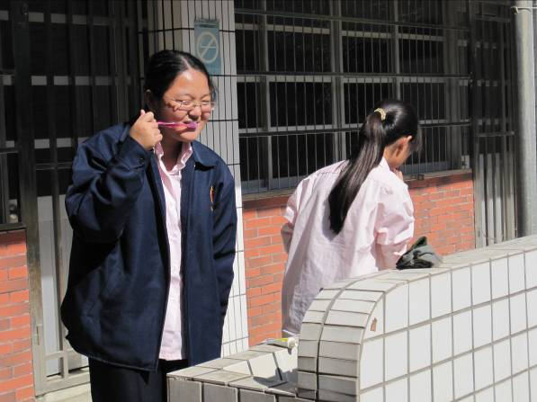 |  | 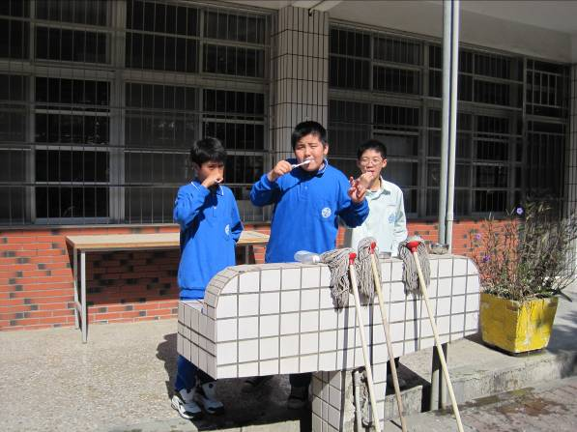
學生於午餐後進行餐後潔牙活動情形 |  | 學生於午餐後進行餐後潔牙活動情形
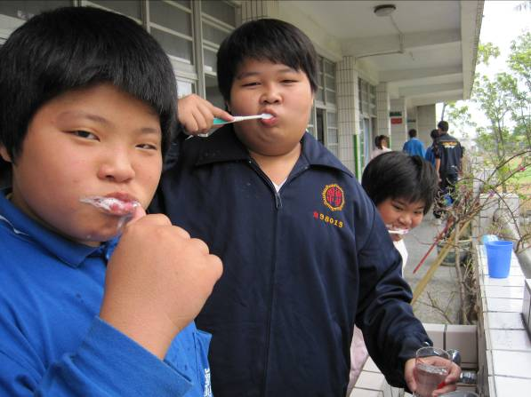 |  | 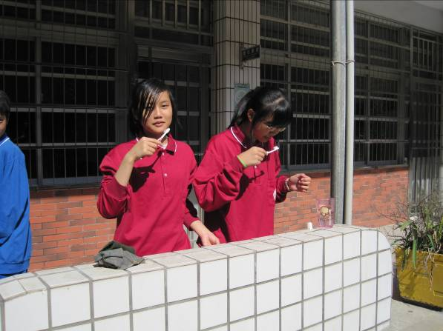
學生於午餐後進行餐後潔牙活動情形 |  | 學生於午餐後進行餐後潔牙活動情形
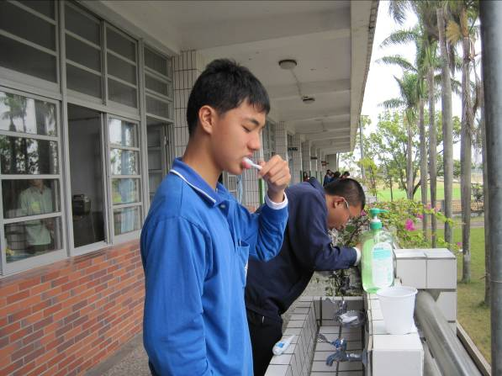 |  | 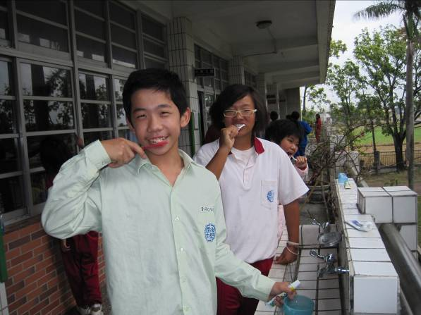
學生於午餐後進行餐後潔牙活動情形 |  | 學生於午餐後進行餐後潔牙活動情形
活動主題：學生於午餐後進行餐後潔牙活動情形

